Отчет по заданию по PHP по созданию гостевой книги

Формулировка задания: требуется создать гостевую книгу, где будет содержаться комментарий с темой человека, который его оставил.

Код:

* PHP

<!DOCTYPE html>  
<html lang="en">  
<head>  
 <meta charset="UTF-8">  
 <title>Гостевая книга</title>  
 <link rel="stylesheet" href="style.css">  
</head>  
<body>  
<center>  
<h1>Добро пожаловать в гостевую книгу</h1>  
<h3>Оставить свой отзыв можно здесь</h3>  
<?php  
 function printForm() {  
 print<<<here  
<form method="post">  
 <table border="1">  
 <tr>  
 <td>Имя</td>  
 <td><input type="text" size="20" name="author"</td>  
 </tr>  
 <tr>  
 <td>Тема</td>  
 <td><input type="text" size="20" name="theme"</td>  
 </tr>  
 <tr>  
 <td>Комментарий</td>  
 <td><textarea name="comment" cols="45" rows="10"></textarea></td>  
 </tr>  
 </table>  
 <input class="sub" type="submit" name="Отправить">  
</form>  
here;  
 }  
  
if (empty($_POST["author"])) {  
 printForm();  
}  
else if (empty($_POST["theme"])) {  
 printForm();  
}  
else if (empty($_POST["comment"])) {  
 printForm();  
}  
else {  
 $author = $_POST["author"];  
 $theme = $_POST["theme"];  
 $comment = $_POST["comment"];  
 fileWrite($author, $theme, $comment);  
 fileRead();  
}  
  
 function fileWrite($author, $theme, $comment) {  
 $fw = *fopen*("data.txt", "a");  
 *fwrite*($fw, "\r\n" . $author);  
 *fwrite*($fw, "\r\n" . $theme);  
 *fwrite*($fw, "\r\n" . $comment);  
 *fclose*($fw);  
 }  
  
 function fileRead() {  
 $fr = *fopen*("data.txt", "r");  
 $flag = 0;  
 $line = *fgets*($fr);  
 if (!*feof*($fr)) {  
 print<<<here  
<table border="1px" width="50%">  
 <tr>  
 <td>Имя</td>  
 <td>Тема</td>  
 <td>Комментарий</td>  
 </tr>  
here;  
 $flag = 1;  
 }  
  
 while (!*feof*($fr)) {  
 print "<tr>";  
 for ($i = 0; $i < 3; $i++) {  
 $line = *fgets*($fr);  
 print "<td>" . $line . "</td>";  
 }  
 print "</tr>";  
 }  
  
 if ($flag == 1) {  
 print "</table>";  
 }  
 *fclose*($fr);  
 }  
?>  
</center>  
</body>  
</html>

* CSS

body {  
 font-family: "Comic Sans MS";  
 font-style: italic;  
}  
  
td {  
 padding: 10px 25px;  
 text-align: center;  
 font-size: 18px;  
  
}  
  
input {  
 width: 330px;  
}  
  
.sub {  
 width: 100px;  
 margin: 10px;  
}

Реализация:

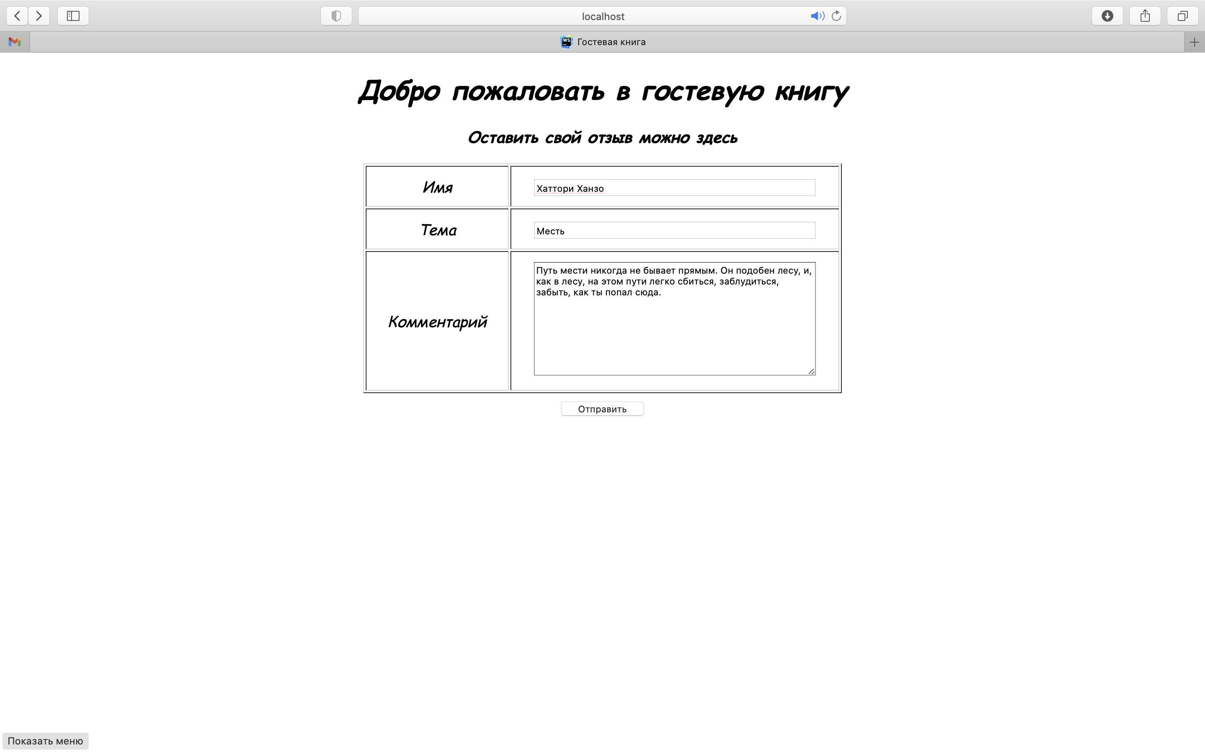

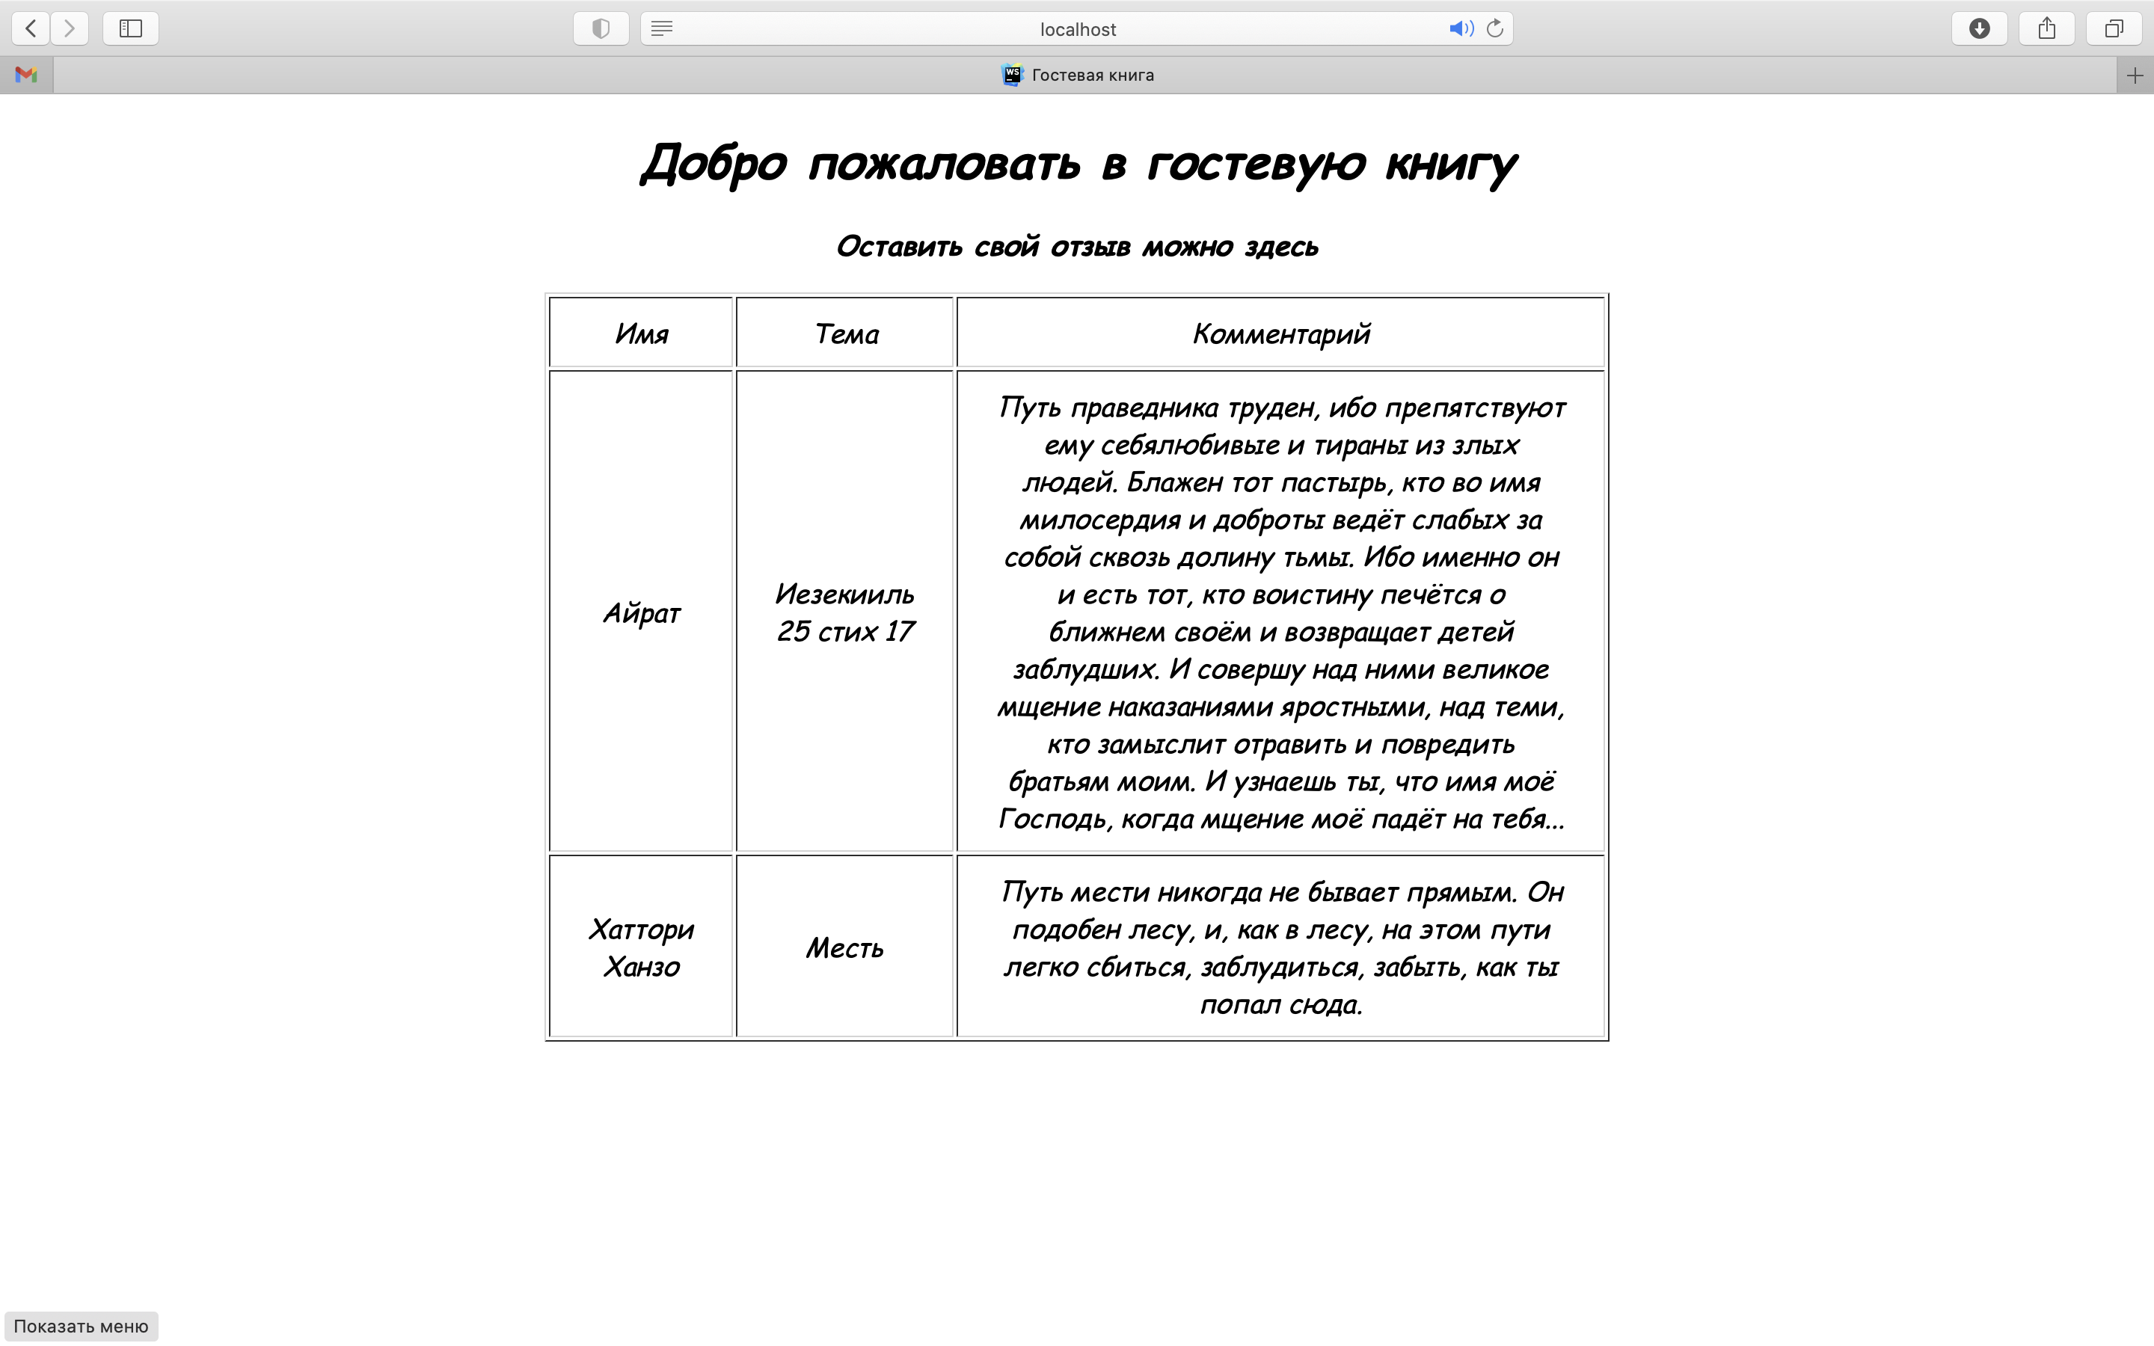

Примечание: для создания страниц использовалась среда PHPStorm, язык PHP v. 8.0.8, язык HTML и язык CSS. Реализация была показана в браузере Safari с использованием локального сервера MAMP Apache.